德阳市罗江区人民政府
关于印发《德阳市罗江区“十四五”消防
事业发展规划》的通知

各镇人民政府，经开区、白马关景区、科教新区管委会，区级各部门：
现将《德阳市罗江区“十四五”消防事业发展规划》印发给你们，请认真组织实施。

德阳市罗江区人民政府
2022年9月14日

德阳市罗江区“十四五”消防事业发展规划

为贯彻落实习近平总书记关于应急管理、安全生产的系列论述精神和党中央、国务院关于加强消防工作的决策部署，切实推进我区消防事业快速健康发展，实现消防治理体系与治理能力现代化，切实提高防范化解重大安全风险、应对处置各类灾害事故能力，全力维护人民群众生命财产安全，确保全区消防安全形势持续稳定，根据《中华人民共和国消防法》和应急管理部消防救援局《“十四五”消防工作规划》、四川省《 “十四五”消防事业发展规划》、德阳市《“十四五”消防事业发展规划》等相关法律法规和重大政策文件，结合我区实际，编制本规划。规划期限为2021-2025年。

第一章 规划背景
第一节 “十三五”时期消防事业取得成就

“十三五”时期，在区委、区政府的坚强领导下，全区各镇、各部门认真落实消防安全责任制、采取一系列有效举措加强和改进消防工作，防灭火形势持续平稳向好，消防救援能力取得了长足发展，有效保障了社会经济健康发展和谐稳定。
消防安全形势逐步向稳。始终坚持“预防为主，防消结合”的工作方针，消防安全责任进一步落实，消防安全环境全面改善，火灾形势总体平稳可控，全区共发生火灾275起，直接经济损失49.77万元，受伤人数9人，无人员死亡，与“十二五”时期相比，火灾起数下降4.51%，死亡人数持平，直接经济损失下降59.98%，未发生较大以上火灾事故。
2016年-2020年火灾统计表
年份 | 火灾起数  （起） | 直接经济损失  （万元） | 受伤人员（人） | 死亡人数  （人）
2016 | 92 | 21.25 | 9 | 0
2017 | 48 | 4.68 | 0 | 0
2018 | 57 | 13.11 | 0 | 0
2019 | 39 | 2.7 | 0 | 0
2020 | 39 | 8.03 | 0 | 0
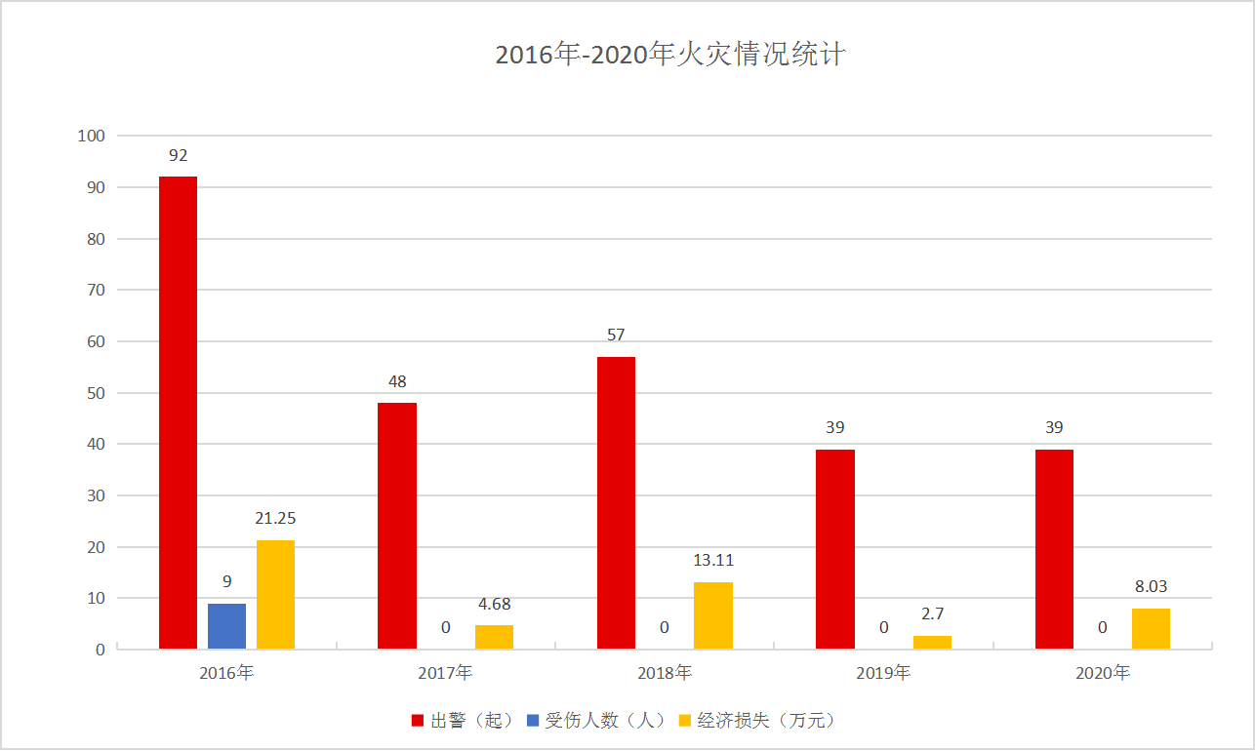
综合应急救援能力明显提升。消防队伍建设持续增强，组建危险化学品灾害处置特勤班和交通事故处置特勤班。全区共接警1473次，抢救被困人员214人，抢救财产价值445.7万元。成功处置2018年“7.11”抗洪抢险、2018年“8.17”东达塑编火灾、2020年“8.16”抗洪抢险等灾害事故。
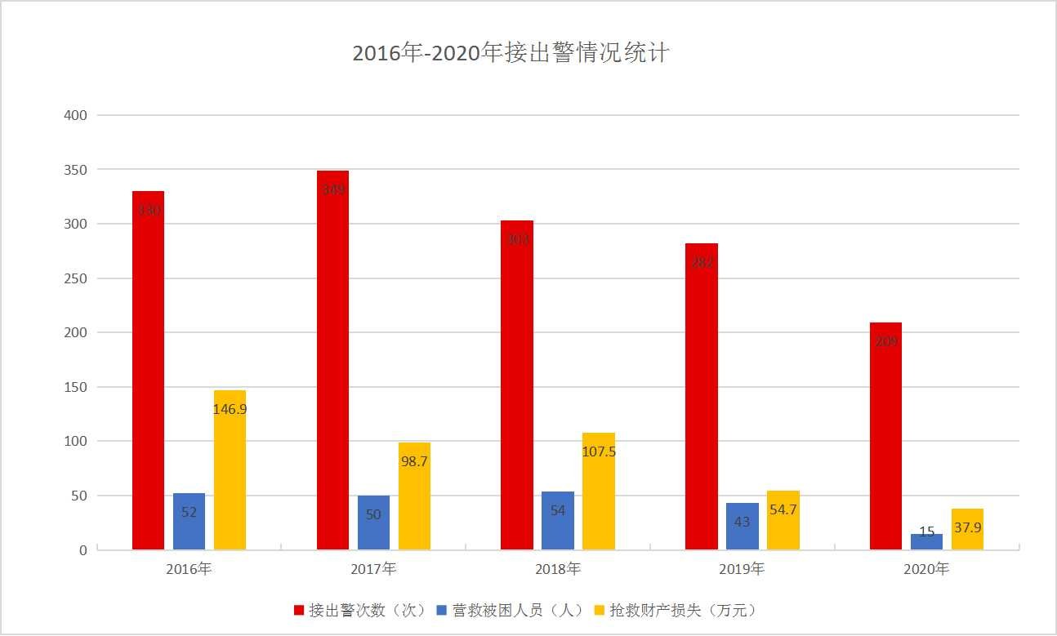
消防设施建设不断加强。新建金山消防专职救援站1个，消防站总数达到2个。新增、修缮市政消火栓67个，总数达到149个。车辆器材装备提质增量，新增消防车4台、北京快反车1辆、登高平台消防车1台、更新个人防护装备50余件套、灭火救援装备器材600余件套。

第二节 “十四五”时期消防工作面临的形势

“十四五”期间，随着我区经济社会高速发展，工业建筑急剧增多，科教新区快速发展，社会对消防安全的需求日益增加，对消防工作服务经济发展也提出了更高要求。
消防基础设施建设有待进一步加强。我区消防基础设施建设、消防站建设难以满足经济社会发展需要，综合救援能力不能完全适应“全灾种、大应急”救援现实需要，专业救援力量建设尚未形成体系，特种消防救援力量建设亟需完善。
消防安全环境有待改善。各镇、各部门消防安全责任制还需进一步强化，相关职能部门依法依责抓消防工作的力度不大，行业消防安全标准化管理尚未全面铺开，部分单位消防安全意识淡薄，消防安全管理制度执行不到位。
火灾防控和应急救援任务加重。随着经济社会快速发展，高层建筑、地下建筑、大跨度、大空间建筑物陆续建成，新型可燃保温材料广泛使用，旧城区建筑密集、农村地区致灾因素增多，消防安全风险隐患日益突出，为消防安全工作带来新挑战。

第二章 总体要求
第一节 指导思想

坚持以习近平新时代中国特色社会主义思想为指导，全面贯彻党的十九大和十九届历次全会精神，坚持人民至上、生命至上，统筹发展和安全，以全面推进消防治理体系和治理能力现代化为目标，着力夯实消防基础建设，全面增强火灾防控和综合应急救援能力，全力优化消防人文环境，为全区经济发展、社会稳定和长治久安提供坚实的消防安全保障。

第二节 总体目标

以服务经济发展、确保社会稳定为出发点，以预防和控制重特大火灾尤其是群死群伤恶性火灾事故为目标，到“十四五”末，力争全区公共消防基础设施和消防装备进一步提升。
消防安全责任体系更加健全。政府统一领导、部门依法监管、单位全面负责、公民积极参与的消防安全治理格局进一步完善，消防安全责任制进一步落实到位。
消防安全治理能力大幅提高。地方消防法规、政府规章和标准规范进一步落实，监管机制逐步完善，消防网格逐步健全，消防安全专项整治持续推进，火灾隐患治理精准高效，消防安全治理体系和治理能力现代化水平明显提升。
综合应急救援能力显著提升。“全灾种、大应急”的机制能力有效形成，调度指挥体系更加健全，灭火救援基础更加扎实，信息科技装备基本完备，多种形式消防队伍全面覆盖，系统化消防救援力量格局基本构建。
消防综合保障能力有效增强。城乡公共消防设施一体化建设水平明显提升，消防队站选址布点更加合理，训练设施、基本作战装备、特种攻坚装备、个人防护装备配齐配强，智能化高精尖装备配比大幅提高，战勤保障装备物资快速机动投送能力全域覆盖。
消防安全软环境明显改善。丰富消防安全宣传教育资源，公众消防安全意识、消防安全常识知晓率进一步提升，人为因素引起的火灾事故明显减少，发现消除火灾隐患、扑救初起火灾和逃生自救互救能力明显增强。

第三章 强化公共消防基础设施建设
第一节 加快消防规划编制

完成文旅科教城乡融合片区、罗江国家级“种子芯谷”片区、生态农业产业片区、罗江省级经济开发区片区等四个片区消防专项规划编制工作，对各镇（开发区）、各村（社区）消防安全布局、公共消防设施提出规划指导意见。

第二节 强化消防生命通道建设

实施打通消防“生命通道”工程，按照市政道路路网结构和建设计划，优先打通断头路和拓宽巷道，确保消防车的通行能力。新建、改造的市政道路、建设工程，应按照国家标准设置消防车通道。严格把控建设工程消防设计审查（备案）、消防验收（备案）等环节，规范设置消防车道，实行划线、标名、立牌管理。靠近市政消防供水设施的道路和高层建筑、大型公共建筑的沿街道路，要确保消防车的作业需要。通过技术改造等方式对城市道路限高、公园隔离装置等障碍设施进行处理，确保紧急情况下消防车能正常通行。加强消防通道综合执法联动管理，住建、交警、消防等部门要加强配合，全力打通城郊结合部、老旧小区、集贸市场和步行街等区域性火灾隐患突出地区的消防车通道。

第三节 加强消防水源建设

将消防水源建设纳入市政建设规划，明确规划、住建、综合执法、消防等部门关于市政消火栓规划、建设、维修、管理等方面的具体职责，满足大型供水车辆及远程供水单元的取水需求。加强市政供水管网与单位内部供水管网规范一体化，提高全区范围内消火栓覆盖率，2025年前，新增市政消火栓200个。依托辖区内主要河道、水库等天然水源和社会单位内部水池、水源，设置消防取水点或建设消防水池等取水设施，重点推进缺水地区、农村地区消防水源建设。在金山镇、鄢家镇、新盛镇、略坪镇、调元镇、白马关镇新增市政消火栓建设，消除市政消火栓供水盲点。结合智慧水务建设，推动智慧消火栓建设，实现实战实用。

第四节 加快推进消防站建设

按照《城市消防站建设标准》和《乡镇消防站建设标准》要求，2022年完成金山镇专职消防站改造升级为城市小型消防站，2022年完成城市一级消防站建设，2023年完成白马关景区二级乡镇消防站建设，2024年完成新盛镇乡镇消防站建设，2025年完成经开区小型消防站和略坪镇乡镇消防站建设，基本达到城镇消防站布局合理的要求。

专栏1：消防队站建设任务
时间 | 队站名称 | 消防站类别 | 建设性质
2022年 | 金山镇小型站 | 城市小型站 | 改建
2022年 | 罗江区专职队 | 城市一级站 | 新建
2023年 | 白马关景区专职队 | 二级乡镇站 | 改建
2024年 | 新盛镇专职队 | 二级乡镇站 | 改建
2025年 | 经开区小型站 | 城市小型站 | 改建
2025年 | 略坪镇专职队 | 二级乡镇站 | 改建
第五节 加强车辆器材装备建设

开展装备建设评估论证，根据《城市消防站建设标准》和工作需要，配齐消防器材装备，重点配齐11项个人防护装备和32种特种防护装备。2021年配置1辆泡沫水罐消防车，2023年更新1辆抢险救援消防车，2024年更新1辆大吨位消防水罐车，2025年配置1辆城市主战消防车。根据《乡镇消防站建设标准》，完成经开区小型消防站、新盛镇、略坪镇、白马关镇专职消防站的车辆及器材装备的配备。
专栏2：消防车辆建设任务
时间 | 车辆名称 | 单位 | 数量
2021年 | 泡沫水罐消防车 | 辆 | 1
2023年 | 抢险救援消防车 | 辆 | 1
2024年 | 大吨位消防水罐车 | 辆 | 1
2025年 | 城市主战消防车 | 辆 | 1
备注 | 开发区小型消防站、新盛镇、略坪镇、白马关镇专职消防站建成后，按照《城市消防站建设标准》配备车辆及器材装备

第六节 加强消防队伍建设

根据《四川省人民政府办公厅关于印发<四川省政府专职消防队伍工资待遇标准暂行规定>的通知》（川办发〔2021〕43号）文件精神，落实政府专职消防员和消防文员等待遇，结合实际逐年增长消防业务经费，加强消防救援队伍建设。

第四章 创新社会消防安全治理模式
第一节 完善基层消防安全综合治理

乡镇整合现有资源，协同区级部门派出机构成立消防安全领导小组，建立健全消防安全议事协调机制，统筹协调火灾风险防控、消防应急救援等工作，定期研究解决辖区消防安全突出问题，构建乡镇职能突出、相关部门协调配合、社会多方共同参与的消防安全管理格局；结合工作实际，乡镇依托相关综合办事机构设置消防工作办公室，实体化履行消防安全管理事权。村（居）委会发挥自治作用，明确专人开展群众性消防工作，形成基层末端消防安全管理合力。

第二节 加强村（社区）消防工作

将农村消防工作作为建设社会主义新农村的重要内容，进一步加大对村（社区）的消防投入，加强村（社区）消防水源、消防车通道等消防基础设施建设，配备必要的器材装备；加快农村消防队伍（微型消防站）建设，落实不少于6人消防队员和必要的消防车辆和器材装备，将农村消防管理纳入农村社会治安体系建设和平安镇村、和谐镇村建设活动，建立健全农村消防安全管理机制和农村消防事业经费保障体系，完善农村火灾防控体系。依托各镇、村组网格员开展日常消防工作，提升辖区火灾防控未端能力，维护辖区火灾形势稳定。

第三节 加强消防执法规范化建设

围绕“执法队伍专业化、执法行为标准化、执法管理系统化、执法流程信息化”建设标准，强化消防工作法治思想、法治手段、法治方式和依法监管能力建设，开展消防执法规范化、标准化、信息化建设，建立消防信息库、数据库。依法审查和审批消防行政许可项目，依法查处各类违法行为，依法提请区政府对重大火灾隐患单位进行挂牌督办。

第四节 完善消防监督管理

全面落实“双随机、一公开”监督管理要求，将消防安全重点单位、一般社会单位、消防技术服务机构等全面纳入“双随机”抽查事项，进一步完善“防消联勤”机制，推进消防救援站防消联勤工作落实，贯彻落实《消防安全领域信用管理暂行办法》，主动与发改、市场监管等部门建立信息共享、联合惩戒机制，推动单位落实自主管理，根据信用等级实施差异化监管。构建多部门联合监管机制，积极转变观念和监督模式，加大监管力度，强化与公安、市场监管、文体广旅等部门联合开展检查，注重各部门之间的信息交流和沟通。强化各社会单位严格检查消防安全设施，开展定期培训和教育，建立健全消防安全管理人员持证上岗机制，继续深化消防网格责任落实，积极把安全责任落实到岗到人，实施消防安全“户籍化”管理。

第五章 提升全民消防安全素质
第一节 强化消防培训教育

推进消防宣传“五进”工作，提高广大群众消防安全素质。各镇（经开区）要经常性组织开展消防宣传教育培训，每年组织开展1至2次大型灭火或疏散逃生演习。机关、团体、企事业单位要加强对本单位人员的消防宣传教育。消防救援部门要加强对消防法律、法规的宣传，督促、指导、协助有关单位做好消防知识宣传教育工作。教育、人社等部门及各学校、职业培训机构要将消防知识纳入教育、教学、培训内容。宣传部门要面向社会开展有针对性的消防宣传教育。要利用好“119”消防宣传月，大力开展形式多样、内容丰富的消防宣传，推进消防工作社会化。

第二节 建设消防科普教育基地

深化与广播、电视、报刊、网络、新媒体和通信部门合作，加大消防公益义务宣传力度,持续开展消防常识、火灾警示宣传，建立覆盖全社会的消防新媒体宣传矩阵,常态推送消防安全警示提示信息。推动建立户外媒体宣传联盟,实施消防宣传橱窗工程,在主要街道、高速入口、重要场所设置消防宣传橱窗,常态宣传消防知识和警示提醒。建成区级专业消防教育基地,依托学校或单独设立区级消防安全教育馆。推动建设一批立体式、区域化、情境化消防科普教育基地，将消防元素充分融入社区公园、广场、乡村服务等场所的公共设施，借助社会资源开展消防文创产品的策划制作，全方位、多角度科普消防安全常识。

第六章 “十四五”消防工作保障措施
第一节 建立健全责任体系

全面落实《中华人民共和国消防法》、《四川省消防条例》和《德阳市消防安全责任实施办法》，贯彻落实“预防为主、防消结合”的消防工作方针，按照“政府统一领导、部门依法监督、单位全面负责、公民积极参与的原则”，认真落实消防安全责任制，建立健全社会化消防工作网络。
专栏3：政府职能部门的消防安全职责
区发改局。负责将消防工作纳入经济和社会发展中长期规划。
区财政局。负责按规定对消防资金进行预算管理。依法依规做好消防救援事业发展的经费保障。
区自然资源局。配合编制消防专项规划，依法纳入相应的国土空间规划，在片区控制性详细规划中规范布局消防站用地并予以保障落实，合理布局消防供水、消防车通道等公共消防基础设施和服务设施并监督实施。
区住建局。负责建设工程消防设计审查验收（备案）工作，依法查处建设工程消防违法行为，依法督促建设工程单位加强对房屋建筑和市政基础设施工程建设的消防安全管理。
区教育局。负责学校、幼儿园和校外培训机构的行业消防安全管理，落实学校（幼儿园）消防安全标准化管理。将消防知识纳入学校教育，指导学校有针对性地开展消防安全宣传教育。
区人社局。负责职业培训机构、技工院校审批或管理中的行业消防安全；做好政府专职消防队员、企业专职消防队员依法参加工伤保险工作；将消防法律法规和消防知识纳入职业培训内容。
区经信局。负责指导督促通信业、通信设施建设的消防安全管理；协调运营商与消防救援机构建立联勤联训联动机制，积极配合做好火灾及应急救援现场的通信保障工作；督促运营商确保“119”调度专线畅通；互联网信息部门负责指导网站、移动互联网媒体等开展公益性消防安全宣传。依据职责负责指导危险化学品生产的行业规划和布局。在工业结构调整、企业技术改造中，提升企业消防安全技防水平；指导劳动密集型企业实施消防安全标准化管理。
区农业农村局。依法依规做好农业生产消防安全工作，结合农村工作指导加强消防安全管理。
区综合执法局。负责加强市政消火栓建设维修维护工作。
区商务经合局。负责督促指导商贸行业的消防安全管理工作，落实商场市场消防安全标准化管理，将企业消防安全信息纳入市场诚信公共服务平台建设内容。
区卫健局。负责医疗卫生健康机构审批或管理的行业消防安全，落实医院消防安全标准化管理。协助做好火灾事故人员伤亡统计工作。
区文体广旅局。负责督促指导文化娱乐场所、公共图书馆、文化馆（站）、美术馆、旅行社、星级饭店、A级旅游景区、旅游民宿、星级农家乐等单位（场所）依法依规履行消防安全职责，督促指导文物保护单位、博物馆的行业消防安全管理，落实星级饭店、文化娱乐场所、文物古建筑消防安全标准化管理；指导广播电视播出机构的消防安全管理，督促广播电视播出机构发布针对性消防安全提示，面向社会开展消防宣传教育。
区民宗局。按照属地监管职责，负责指导宗教活动场所规范消防安全管理，落实消防安全主体责任。
区民政局。负责社会福利、救助管理、未成年人保护、婚姻、殡葬、养老机构等民政服务机构审批或管理的行业消防安全，落实社会福利机构消防安全标准化管理。加强对社会消防公益组织、消防志愿队伍建设等工作的扶持指导。
其他政府部门。应当结合本部门的实际，贯彻落实消防法律法规规章规定的各项措施，积极开展消防宣传教育，进行有针对性的消防安全自查和治理，依法督促所属单位对火灾隐患进行整改。

第二节 强化政策和经费保障

严格落实国务院、省政府相关政策精神，着力提高消防经费保障力度，构建完善的经费保障机制。逐步提高消防器材装备、人员支出、基建经费等保障水平。建立健全应急准备金保障制度，确保消防救援队伍一旦参与处置重大突发事件时能及时使用。逐年稳步增加消防经费投入，保证消防经费投入与地方经济发展相适应。
第三节 加强消防法制建设

建立全区统一的消防监督管理联动机制，加大监督执法力度。积极查处消防违法行为，坚决整治严重威胁公共安全的重大消防安全问题，打击消防违法犯罪活动，改善消防安全环境。完善消防执法质量考评制度，建立健全内部执法监督机制，进一步规范消防监督执法行为，切实加强消防执法队伍建设。

第四节 严格督查考核

加强《规划》落实情况检查督导，健全督查督办和帮扶指导制度。实行消防安全信用分类，推进消防诚信监管，健全消防信用制度。建立科学的规划推进评价机制，对重大任务实行项目化管理，并逐项明确具体目标、时间节点及完成标准。区级消防部门要会同有关部门加强对本规划实施情况的跟踪分析，督促落实各项工作和政策措施，对规划执行情况进行中期评估和终期考核。

